Inventarisatieformulier reuen (IF019)
Naam: Houwaert’s Iwan
Roepnaam: Iwan
Eigenaar: H. de Lepper
Fokboek: NHSB 3018817
Chipnr.: 528140000624343
Vader: HOUWAERT'S FASCO ZAMIR, HD A
Moeder: GOSIA V. ELDERENS' HOF, HD A DM N/N gedragstest
Gedragstest |  | 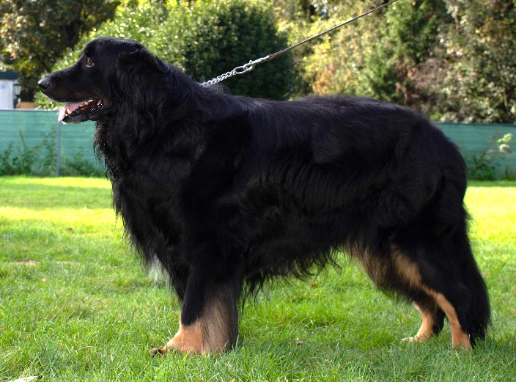
Aankeuring
Showresultaat | *
HD-resultaat | A
DM-resultaat | N/N
ED-resultaat
Oog/ECVO
Schildklier | i.o.
Gebitskaart
Dekervaring
CDA
 |  | 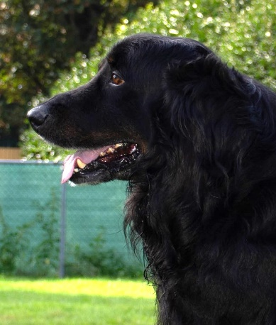
Kleur ogen | 3B/4A
Schofthoogte | 68
Lengte | 82
Borstomvang | 84,5
Borstdiepte | 34
Dekreu HBN
Codes:
Nestinventarisatie
Fokgeschiktheidstest
Gegevens |  | https://www.dutchdogdata.nl/Home/Details/1558089
Beeldmateriaal |  | Zie hovawartbondnederland.nl - Fokkerij – Reuen
* Uitmuntend (Dts)

